第3章：AI 伦理与合规实践
预计阅读约10分钟

本章导读
在整个课程中，我们一直在讨论"攻击"与"防御"这些技术层面的话题。但 AI 安全不仅仅是技术问题——一个掌握了越狱技术和系统提示提取方法的人，既可以用这些技能来保护系统，也可以用来破坏系统。技术是中性的，区别在于使用者的态度和原则。 作为本课程的最后一章理论内容，我们需要回到一个根本问题：如何负责任地运用你所学到的一切？
本章将从三个维度帮你建立完整的认知闭环：首先是 AI 伦理的六大核心原则（公平性、透明性、隐私保护、安全可靠、包容性、问责性），为技术实践划定道德边界；然后是安全左移的开发生命周期，讲解如何在 AI 应用的设计、开发、测试、部署全阶段融入安全考量；最后是 AI 安全领域的职业方向和学习路径——AI 安全工程师、AI 红队成员、AI 合规顾问等岗位正在快速增长，本课程为你打下的攻防基础正是这些职业的核心技能要求。

学习目标

本章学完后，你将能够：
- 理解 AI 伦理的核心原则：知道 AI 开发应该遵循哪些基本伦理原则
- 了解安全开发生命周期：知道如何在 AI 应用的整个生命周期中融入安全考虑
- 认识合规要求：了解与 AI 安全相关的法律法规和行业标准
- 了解职业方向：知道 AI 安全领域有哪些职业方向和技能要求

1 AI 伦理与安全原则

1.1 为什么需要谈伦理
在学习了提示词注入、越狱、对抗样本等技术后，你可能会想：这些攻击技术是不是不应该公开教授？
答案是：应该教，但要负责任地教。

正面价值
- 发现漏洞 → 修复漏洞 → 系统更安全：如果没有人研究攻击技术，漏洞就永远不会被发现和修复
- 安全研究推动了防御技术的进步——模块三的每一种防御方法，都是因为先有了攻击才被发明出来的
- 只有了解攻击才能有效防御，就像医生需要了解疾病才能治疗

潜在风险
- 攻击技术可能被恶意使用——掌握越狱方法的人也可能滥用它
- 公开漏洞详情可能在修复前被攻击者利用
- 攻击工具可能降低攻击门槛，使更多非专业人士也能发起攻击
安全研究社区的共识是：负责任的漏洞披露（Responsible Disclosure）——发现漏洞后先通知厂商修复，再公开技术细节。

关于本课程的实验环境
本课程的所有实验都在受控环境中进行，使用的是本地部署的模型（Ollama + Qwen），不会影响任何生产系统。学习攻击技术的目的是更好地防御，而非用于恶意目的。

1.2 AI 伦理的核心原则
国际上主要的 AI 治理框架（联合国、OECD、欧盟 AI 法案）大多包含以下核心原则：
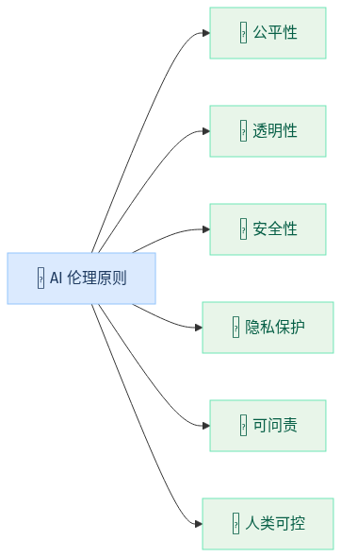
原则 | 含义 | 与本课程的关联
公平性 | AI 不应对不同群体产生歧视 | 模块四第 3 章的偏见讨论
透明性 | AI 的决策过程应可理解和可审查 | 模块四第 4 章的模型卡审计
安全性 | AI 应能抵御恶意攻击和意外故障 | 贯穿全课程
隐私保护 | AI 应保护用户数据和个人隐私 | 模块四第 2 章的隐私泄露
可问责 | AI 系统的行为应有人负责 | 本章讨论
人类可控 | 关键决策应有人类监督 | 第 2 章 Agent 安全的人工确认

1.3 从原则到实践
原则虽好，但如何落地？以下是三个关键实践方向：

安全性：本课程教你的核心技能
把安全考虑融入开发的每个阶段，而不是开发完再补。具体做法包括：开发前进行威胁建模（第 1 章 STRIDE 方法）、开发中实施安全编码（模块三的防御技术）、上线前进行安全测试（实验 5.3 的红队演练）、上线后持续监控和响应。

透明性：告诉用户他们在和 AI 对话
不要让用户误以为自己在和人类交流。应该做到：明确标注 AI 生成的内容、对 AI 的能力范围做真实的描述（不夸大能力）、提供 AI 决策的依据和参考来源（特别是在医疗、法律等高风险领域）。

隐私保护：最小化数据收集
只收集必要的数据，并给用户控制权。具体包括：明确告知数据用途和处理方式、提供数据删除和导出机制、对话数据加密存储并设定保留期限、训练数据经过 PII 清洗（模块四第 2 章）。

2 安全开发生命周期

2.1 安全左移
传统做法是先开发功能、后补安全措施。这种方式的问题是：发现安全问题时往往已经上线，修复成本高。
安全左移（Shift Left Security）的理念是把安全工作提前到开发的早期阶段。下面的对比可以直观展示两种方式的差异：
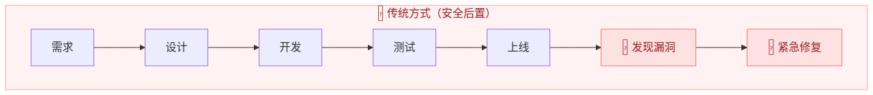
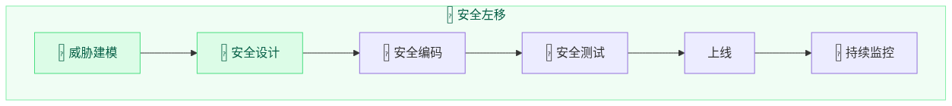

为什么越早发现成本越低
在需求阶段修复一个安全问题可能只需要改一行设计文档；在上线后修复同样的问题可能需要回滚服务、通知用户、应对媒体。一般认为，修复成本随开发阶段呈指数增长。

2.2 AI 应用的安全生命周期
把安全左移的理念应用到 AI 应用开发中，可以形成以下生命周期：

需求与设计阶段
- 核心活动：威胁建模（STRIDE）、确定安全需求
  - 识别需要保护的资产（用户数据、系统提示词、模型本身）
  - 分析潜在威胁并评估风险（使用第 1 章的风险矩阵）
  - 确定安全功能需求（需要哪些防御组件）
  - 选择安全的基础模型和依赖库（模块四第 4 章的供应链审查）

开发阶段
- 核心活动：安全编码、防御组件开发
  - 设计安全的系统提示词（模块三第 1 章）
  - 实现输入过滤器（模块三第 2 章）
  - 构建输出审查器（模块三第 3 章）
  - 建立多层防御架构（模块三第 4 章）
  - 审查模型来源和依赖安全（模块四第 4 章）

测试阶段
- 核心活动：安全测试、红队演练
  - 使用安全检查清单逐项验证（实验 5.1）
  - 进行威胁建模驱动的测试（实验 5.2）
  - 红队测试：尝试用各种攻击技术突破防线（实验 5.3）
  - 修复发现的问题，回归测试确认修复有效

部署与运维阶段
- 核心活动：监控、响应、迭代
  - 部署日志和监控系统（记录所有输入输出）
  - 设置异常行为告警（如突增的越狱尝试）
  - 建立安全事件响应流程（发现问题后谁负责、怎么处理）
  - 持续关注新的威胁情报，更新防御措施

2.3 回顾：本课程在生命周期中的位置
回顾整个课程的内容，可以看到我们学到的技术覆盖了安全生命周期的多个阶段：
阶段 | 对应内容
需求与设计 | 第 1 章威胁建模、模块一的安全意识
开发 | 模块三的全部防御技术
测试 | 模块二的攻击技术（用于安全测试）、实验 5.1-5.3
供应链管理 | 模块四的风险全景（对抗样本、隐私、投毒、供应链）
运维监控 | 模块三第 3 章的输出审查、模块三第 4 章的日志记录

3 法律法规与合规

3.1 与 AI 安全相关的法规
AI 安全不仅是技术问题，还受到法律法规的约束。作为开发者，了解基本的法规要求可以帮助你避免法律风险。

中国
法规 | 生效时间 | 核心要求 | 与本课程的关联
《生成式人工智能服务管理暂行办法》 | 2023 年 8 月 | 要求生成式 AI 服务采取有效措施防范安全风险；要求建立投诉举报机制；要求对训练数据的合法性负责 | 模块三的全部防御技术
《个人信息保护法》（PIPL） | 2021 年 11 月 | 规范 AI 系统对个人信息的处理；要求"知情同意"和"最小必要"原则 | 模块四第 2 章的隐私保护
《网络安全法》和《数据安全法》 | 2017 / 2021 年 | 对数据存储、传输和使用提出安全要求；重要数据和个人信息需要安全评估 | 全课程的安全实践

国际
法规 | 生效时间 | 核心要求 | 特点
欧盟 AI 法案（EU AI Act） | 2024 年 | 按风险等级对 AI 系统分类管理；高风险 AI 需要安全评估和透明度报告 | 全球最全面的 AI 专项法规
美国 AI 行政令 | 2023 年 10 月 | 要求对先进 AI 模型进行安全测试；建立 AI 安全标准 | 侧重国家安全和基础模型
ISO/IEC 42001 | 2023 年 | 提供 AI 治理和风险管理的框架；帮助组织系统性管理 AI 风险 | 管理体系标准，可认证

3.2 合规对开发者意味着什么
作为 AI 应用的开发者，合规要求转化为以下具体工作：
合规要求 | 对开发者的意义 | 技术落地
安全评估 | 法定义务，不是可选项 | 使用第 1 章的检查清单和 STRIDE 方法
训练数据合法性 | 不能使用未经授权的个人数据 | 数据采集前审查许可协议
安全日志与审计 | 法规要求可追溯 | 模块三第 4 章的日志记录
用户知情权 | 必须告知用户在和 AI 交互 | 界面明确标注 AI 生成内容

开发者的底线
即使你只是负责技术实现而非业务决策，也应该了解基本的合规要求。如果你发现产品存在合规风险（比如未经用户同意收集个人数据），应该向团队负责人反映。"我只是个开发者"不是免责的理由。

4 职业发展方向

4.1 AI 安全岗位
AI 安全正在成为一个快速增长的专业领域。以下是目前主要的职业方向：
方向 | 工作内容 | 核心技能 | 入门建议
AI 安全工程师 | 设计和实现 AI 系统的安全防护 | 本课程全部内容 + 工程开发能力 | 先做好模块三的防御实践
AI 红队成员 | 测试和评估 AI 系统的安全性 | 模块二攻击技术 + 安全评估方法 | 参加 AI 安全 CTF 比赛
AI 安全研究员 | 发现新的攻击方式和防御方法 | 深度学习基础 + 安全研究方法 | 阅读并复现 AI 安全论文
AI 合规分析师 | 确保 AI 系统符合法规要求 | 法规理解 + 安全评估能力 | 学习第 3 节的法规框架
AI 产品安全经理 | 管理 AI 产品的整体安全策略 | 安全知识 + 项目管理 + 沟通能力 | 掌握第 2 节的安全生命周期

4.2 持续学习路径
本课程为你打下了 AI 安全的基础。如果想进一步深入，可以考虑以下学习路径：

路径一：深化攻防技术
适合目标：AI 红队成员、安全研究员。学习模型层面的攻击（梯度攻击、模型逆向工程）、了解对抗训练和鲁棒性优化、参加 AI 安全相关的 CTF 比赛（如 AI Village）、关注 AI 安全领域的论文和会议（如 NeurIPS 安全工作坊、IEEE S&P）。

路径二：专注安全工程
适合目标：AI 安全工程师。学习 API 安全和 Web 安全基础（OWASP Top 10）、了解云原生安全和容器安全、学习 MLOps 和安全部署实践、考取相关安全认证（如 CISSP、CEH、CompTIA Security+）。

路径三：AI 治理与合规
适合目标：AI 合规分析师、产品安全经理。深入学习 AI 伦理和治理框架、了解各国 AI 法规的具体要求和合规流程、学习风险管理和合规体系建设（ISO 42001）、参与 AI 安全标准的制定和推广。

4.3 给初学者的建议

给你的建议
- 先做好基础：把本课程的实验认真做完，确保理解每个攻击和防御的原理
- 多动手实践：安全技能是"练"出来的，不是"看"出来的
- 保持好奇心：AI 安全是一个快速变化的领域，新的攻击和防御方法不断出现
- 遵守伦理底线：掌握攻击技术是为了更好地防御，而不是用于恶意目的
- 加入社区：关注 AI 安全相关的开源项目和技术社区，与同行交流学习

本章小结
作为整个课程的收官章节，本章从技术以外的视角讨论了 AI 安全：
- AI 伦理与原则：AI 开发应遵循公平性、透明性、安全性、隐私保护等基本伦理原则
- 安全开发生命周期：安全应该"左移"到开发的早期阶段，贯穿需求、设计、开发、测试、运维全流程
- 法律合规：AI 安全不仅是技术要求，也是法律义务，特别是涉及个人信息和高风险应用
- 职业发展：AI 安全是一个充满机会的新兴领域，本课程为你打下了入门的基础

课程总结
经过五个模块的学习，你已经完成了 AI 安全攻防的入门之旅：
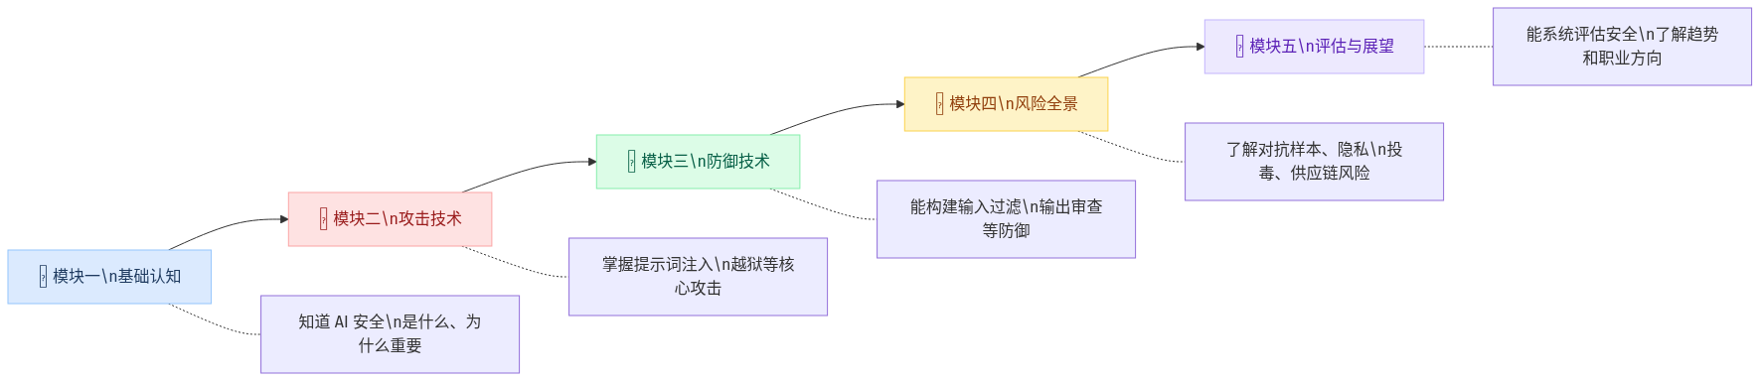

自测 Quiz

自测 Quiz（Word 版）
- "安全左移"(Shift Left Security) 的核心理念是什么？
  - A. 只在上线前做一次安全测试
  - B. 把安全工作提前到开发早期阶段，降低修复成本（正确）
  - C. 只关注左侧（输入层）的安全防护
  - D. 将安全责任转移给开发团队
  - 解析：安全左移指在开发生命周期的更早阶段（需求、设计）就开始考虑安全，而不是等到上线后才发现问题。越早发现，修复成本越低。
- 负责任的漏洞披露（Responsible Disclosure）的正确做法是什么？
  - A. 立即在社交媒体上公开漏洞细节
  - B. 发现漏洞后先通知厂商修复，再公开技术细节（正确）
  - C. 保密漏洞不告诉任何人
  - D. 利用漏洞获取报酬
  - 解析：负责任的漏洞披露是安全研究社区的共识：先私下通知厂商并给予修复时间，然后再公开技术细节，避免漏洞在修复前被恶意利用。
- 本课程学习的攻击技术在 AI 安全开发生命周期中主要用于哪个阶段？
  - A. 需求分析阶段
  - B. 安全测试阶段（用于红队测试、验证防御有效性）（正确）
  - C. 部署上线阶段
  - D. 日常运维阶段
  - 解析：模块二的攻击技术（提示词注入、越狱等）主要用于测试阶段的红队演练，验证防御措施是否有效，而不是用于恶意攻击。

思考题
如果你要在简历上展示你的 AI 安全技能，你会列出哪些你通过本课程学会的具体能力？你认为 AI 安全领域未来 3 年最重要的变化会是什么？在 AI 伦理与合规实践中，技术手段和制度管理哪个更重要？为什么？

